

MESEBELI SZÖRNYEKKEL
NYIT ÚJRA A DEÁK17 GALÉRIA

2020. június 2-tól a biztonsági szabályok betartásával újra kinyit a Deák17 Galéria és egy igazi meglepetéssel várja a látogatókat: Révész Emese, művészettörténész válogatásában tekinthető meg a kortárs magyar gyerekkönyv-illusztráció szörnyeinek apraja-nagyja.
Kiállítás
ÉN KICSI SZÖRNYEM
– SZÖRNYEK ÉS KÉPZELETBELI LÉNYEK A GYEREKKÖNYV-ILLUSZTRÁCIÓBAN
2020. június 2 - július 3.
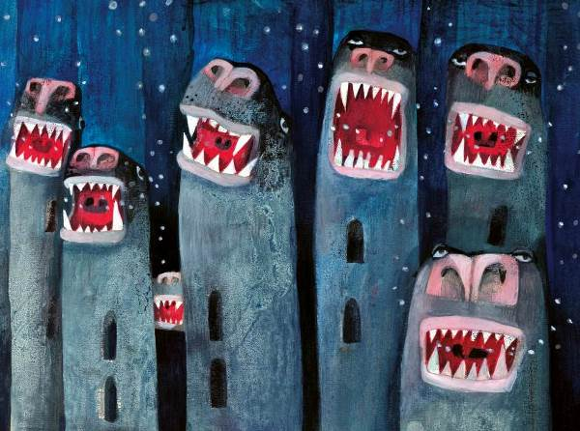A kiállítás középpontjában a kortárs magyar gyermekkönyvek szörnyképei és az Én kicsi Szörnyem című rajzpályázat gyerekalkotásai állnak. A tárlat lehetőséget ad közös gondolkodásra arról, hogy belső félelmek vizualizálása miképpen segít a gyerekek szorongásainak leküzdésében. A szörnyek ábrázolása meddig szorongásoldó és mettől kezdve szorongáskeltő jelenségek? Miképpen kapcsolódnak a mai szörnyek az emberiség kollektív emlékezetében tárolt megannyi, archaikus képzeletbeli szörnyhöz?

KURÁTOR: RÉVÉSZ EMESE művészettörténész

A kiállítás és a rajzpályázat támogatója a Pagony Könyvkiadó.

Kiállító művészek: Baranyai (b) András, Bölecz Lilla, Cselőtei Zsófia, Dániel András, Felvidéki Miklós, Ferth Tímea, Grela Alexandra, Hanga Réka, Herbszt László, Horváth Ildikó, Kállai Nagy Krisztina, Kecskés Judit, Kun Fruzsina, Kürti Andrea, M. Nagy Szilvia, Makhult Gabriella, Maros Krisztina, Metzing Eszter, Molnár Jacqueline, Nagy Norbert, Nagy Zoltán, Orosz Annabella, Remsey Dávid, Rényi Krisztina, Rofusz Kinga, Szegedi Kata, Szimonidész Hajnalka, Takács Mari, Vihart Anna

Pályázat
150 ÉVES A MAGYAR TŰZOLTÓ SZÖVETSÉG – RAJZPÁLYÁZAT
Határidő: 2020. augusztus 31.
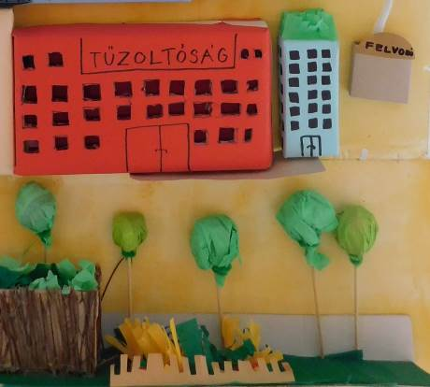A Magyar Tűzoltó Szövetség idén ünnepli 150. születésnapját. Jubileuma alkalmából a Deák17 Galériával együttműködésben rajzpályázatot hirdet 6-12 éves budapesti gyermekek számára. A rajzpályázatra egyénileg vagy csoportban (maximum 5 fő) elkészített alkotásokat várnak, amelyeket online űrlapon keresztül lehet beküldeni a Deák17 Galéria honlapján keresztül:
http://www.deak17galeria.hu/palyazatok/150-eves-a-magyar-tuzolto-szovetseg---rajzpalyazat

Érdemes indulni, mert a fődíj elnyerőit a Magyar Tűzoltó Szövetség vendégül látja egy Tűzoltó Élménynapon, a különdíjasok pedig múzeumi élményekben részesülnek a Budapesti Történeti Múzeumban és intézményeiben.

Látogatási szabályok
A Deák17 Gyermek és Ifjúsági Művészeti Galéria látogatása a vírusterjedés elleni védelmi és távolságtartási szabályok szigorú betartásával lehetséges. Így kérjük, hogy látogatásodkor az alábbiakra figyelj:
- a Galériába lépve a látogatóknak kötelező a szájat és az orrot eltakaró maszkot,
kendőt vagy sálat viselni
- megkérjük a látogatókat, hogy érkezéskor és távozáskor is mossanak kezet
- a Galériában maximum 10 fő tartózkodhat egyszerre egy térben
- 1,5 méter távolság tartása egymástól kötelező
Kérjük, tartsd be a fenti látogatási szabályokat, hogy megóvjuk egymás egészségét!

www.deak17galeria.hu

Cím: Deák 17 Gyermek és Ifjúsági Művészeti Galéria - 1052 Deák Ferenc utca 17. I. emelet
Nyitva tartás a nyári időszakban:
Június 2 - június 13: kedd - péntek: 10:00 - 18:00, szombat: 9:00 - 13:00
Június 15-től: hétfő - péntek: 10:00 - 18:00
A kiállítások és a programok díjmentesen látogathatók.

További információ:
Kaposi Dorka  galériavezető  Telefon: +36 30 397 5617  E-mail: dorka.kaposi@gmail.com | Bucsi Dorottya  marketing és PR  Telefon: +36 20 328 6399  E-mail: press@deak17galeria.hu

